ПРЕДЛОЖЕНИЯ
по повышению антитеррористической защищенности
и противодействию диверсиям
с использованием беспилотных летательных аппаратов
на гражданских объектах

С ростом интенсивности применения беспилотных летательных аппаратов практически во всех сферах военной и гражданской деятельности общества актуальность задач противодействия им существенно возросла.
Опыт последних вооруженных конфликтов, в том числе специальной военной операции на Украине, показал, что наиболее эффективным и более безопасным для прикрываемых гражданских объектов при выполнении задачи борьбы с БпЛА противника является применение современных средств радиоэлектронной борьбы.
Перечень типовых средств радиоэлектронного противодействия БпЛА представлен в Приложении № 1.
Вместе с тем, противодействие БпЛА используемым для совершения террористических актов и других противоправных действий на государственных объектах инфраструктуры должно носить комплексный характер и проводится в тесном взаимодействии с воинскими частями и правоохранительными органами, располагающимися в непосредственной близости от обороняемых объектов.
Основными задачами по организации и обеспечению противодействия диверсиям с использованием БпЛА на объекте инфраструктуры являются:
проведение упреждающих мероприятий по выявлению наиболее вероятных направлений пролета, районов (площадок) пусков БпЛА;
инженерное оборудование объекта инфраструктуры с целью предотвращения выполнения БпЛА задач воздушной разведки и нанесения поражения;
обеспечение непосредственного прикрытия объекта инфраструктуры и надежного функционирования системы ПВО на объекте;
минимизация ущерба от БпЛА в случае их прорыва за периметр объекта.
Организационные меры противодействия диверсиям с использованием БпЛА
Организационные меры противодействия диверсиям с использованием БпЛА включают упреждающие меры, к которым относятся:
1. Оценка обстановки в районе расположения объекта.
2. Проведение комплекса мероприятий по определению на прилегающих к объекту (до 8 км) территориях районов наиболее вероятного пролёта БпЛА (выявление открытых участков местности, на которых возможно расположение мест пуска БпЛА, подступов к таким участкам и путей оперативного блокирования таких мест).
3. Организация взаимодействия с правоохранительными органами с целью выработки единого понимания и выполнения задач по противодействию диверсиям с использованием БпЛА, согласование действий в случае получения информации (оповещения) о применении БпЛА.
4. Определение единых ориентиров и сигналов управления, оповещения для взаимодействующих органов в районе расположения объекта, распределение сил и средств для совместных действий при взаимодействии в случае оповещения о применении БпЛА.
5. Уточнение планов охраны, с учётом мер по обеспечению охраны объекта от нападения с использованием БпЛА.
6. Уточнение и доведение до сотрудников сигналов оповещения о факте обнаружения (пролета) БпЛА и порядке по ним.
7. Организация проведения занятий с должностными лицами по порядку предотвращения диверсий с использованием БпЛА.
8. Разработка план-графика дежурств личного состава, привлекаемого в состав очередных смен по охране объекта от нападения с использованием БпЛА.
9. Разработка планов специальных тренировок для качественного выполнения задач по противодействию БпЛА.
10. Определение состава и оптимальных мест расположения средств обнаружения и огневого поражения БпЛА, и порядка их применения.
11. Создание телефонных горячих линий с целью информирования неравнодушными гражданами руководства объекта о подозрительных людях и автомобильном транспорте вблизи его расположения.

Состав и структура системы противодействия БпЛА
Учитывая тот факт, что БпЛА является одним из средств воздушного нападения, построение системы противодействия применению дронам для эффективной борьбы с ними следует осуществлять по аналогии с системой противовоздушной обороны, которая должна включать в себя четыре основные подсистемы:
подсистему разведки и оповещения;
подсистему огневого поражения;
подсистему радиоэлектронного подавления;
подсистему управления.
Подсистема разведки и оповещения должна обеспечивать своевременное вскрытие (обнаружение) полетов БпЛА противника во всем диапазоне высот в назначенных зонах (границах) ответственности (районах расположения охраняемых объектов).
Подсистема огневого поражения должна обеспечивать гарантированное уничтожение (поражение) БпЛА в полете.
Подсистема радиоэлектронного подавления должна обеспечивать подавление навигационной аппаратуры потребителей (НАП) спутниковой радионавигационной системы (СРНС), каналов радиоуправления (КРУ) БпЛА и передачи данных с БпЛА на наземный пункт управления (НПУ). Своевременно передавать данные о вскрытых каналах управления БпЛА в подсистему разведки и оповещения.
Подсистема управления должна обеспечивать координацию действий всех сил и средств системы противодействия БпЛА, а также взаимодействие между собой.

Подсистема разведки и оповещения о полетах БпЛА
Разведывательные возможности
Контроль и ведение РЛР воздушного пространства с помощью РЛС является достаточно широко распространённым и традиционным способом обнаружения воздушных целей. Обнаружение БпЛА средствами РЛР является эффективным в том случае, когда радиолокационная заметность цели соответствует разрешающей способности РЛС.
Возможности средств разведки по обнаружению БпЛА зависят от воздушной, наземной и электромагнитной обстановки, рельефа местности, условий видимости и времени суток. Для более полного использования технических возможностей средств разведки на вероятных направлениях действий БпЛА позиции для РЛС должны выбираться с малыми или близкими к нулевым углами закрытия.
Средства радиолокационной разведки должны располагаться на местности с учетом максимального выноса зон обнаружения в сторону предполагаемого полета БпЛА противника, а также выполнения требований электромагнитной совместимости. Наличие разнообразных типов средств разведки позволяет осуществлять обнаружение БпЛА радиолокационными и визуальными средствами. Однако из-за малых геометрических размеров БпЛА дальность их обнаружения существенно ограничена.
Современные РЛС, предлагаемые предприятиями промышленности, и перспективные локаторы, разрабатываемые для решения задачи обнаружения малоразмерных БпЛА, способны обнаруживать мини- и микродроны на дальностях, не превышающих 3-8 км на высотах полета 100-300 м, и на дальностях 10-20 км на высотах до 1000 м.

На сегодняшний день в этих целях активно используются средства радиолокационной разведки гражданского назначения – доплеровский метеорадиолокатор (ДМРЛ-С) производства ПАО «НПО «Алмаз» (г. Москва), переносная малогабаритная радиолокационная станция (МРЛС) производства ОКБ «Кунцево» (г. Москва), а также радиолокационная стация обзора воздушного пространства (РЛС ОВП) производства АО «ЦКБА» (г. Тула).
Дальности обнаружения данных РЛС являются удовлетворительными для обеспечения противодействия БпЛА.
Дальность обнаружения малых БпЛА средствами РРТР существенно зависит от мощности средств радиосвязи БпЛА, утечки сигналов бортового РЭО, значений коэффициента усиления антенны БпЛА и чувствительности приемника средства РРТР.
Средства ОЭР видимого диапазона представляют собой достаточно надёжное средство обнаружения малоразмерных малоскоростных БпЛА, представляющих сложности для средств РЛР. Однако эффективность оптического обнаружения БпЛА существенно зависит от факторов окружающей среды, прежде всего от времени суток и погодных условий.
Помимо средств ОЭР, работающих в видимом диапазоне, обнаружение БпЛА возможно средствами ОЭР, работающими в ИК-диапазоне. Средства ОЭР ИК-диапазона особенно эффективны в ночное время. Тепло от БпЛА выделяется, в основном силовой установкой и, в меньшей мере, электронными компонентами, а также точками торможения на несущих краях крыльев, пропеллеров и винтов.
Акустическая заметность является важным дополняющим фактором, который позволяет повысить достоверность обнаружения БпЛА в условиях, при которых «традиционные» средства - оптические и радиолокационные, не могут обеспечить требуемого уровня вероятности его обнаружения.
Акустические системы нашли своё применение в охранных системах, пограничных структурах и неплохо себя зарекомендовали при обнаружении одиночных БпЛА в относительно незашумленных условиях.
Как показывает практика, одним из действенных методов борьбы с БпЛА, позволяющим эффективно бороться с ними, является работа постов воздушного наблюдения (наблюдательных постов), развертываемых в непосредственной близости от важных объектов инфраструктуры.
Основными задачами поста воздушного наблюдения (ПВН) являются обнаружение, определение характеристик и направлений полетов воздушных целей и передача данных о них.
Пост обеспечивается приборами наблюдения, указателями ориентирных направлений, компасом, часами, средствами связи. Для выполнения задач в ночных условиях посты воздушного наблюдения комплектуются приборами ночного видения и тепловизорами.
Для обмена информацией об обстановке, взаимодействия и управления средствами поражения (подавления) используются проводные и беспроводные средства связи.
В непосредственной близости от постов оборудуются укрытия для наблюдателей, представляющие собой перекрытую щель и «лисьи норы» по количеству личного состава.
ПВН развертывается в местах, обеспечивающих обзор воздушного пространства во всех направлениях. Расположение ПВН должно быть удалено от источников посторонних шумов для ведения звукового обнаружения воздушных целей.
Наиболее целесообразное удаление ПВН от прикрываемого объекта - 400-500 м.
В состав поста, как правило, назначаются два-три разведчика, один из которых является старшим.
Порядок действий при ведении разведки воздушного пространства личному составу ПВН определяет начальник объекта.
В темное время суток (ночью) БпЛА противника возможно обнаружить по шуму двигателей и несущих винтов. В результате запаздывания звука, направление на шум двигателя будет отставать от истинного направления на БпЛА, поэтому следует визуально (с использованием ПНВ (тепловизоров) осуществлять поиск БпЛА впереди направления шума (по курсу).
Визуальное обнаружение воздушных целей осуществляется путем последовательного просмотра воздушного пространства в назначенном секторе. Если в результате визуального обзора цель не обнаружена, то просмотр воздушного пространства повторяется в обратном порядке.
Размещение оптических средств целесообразно осуществлять на треноге, что позволяет стабилизировать поиск ВЦ в вертикальной плоскости, снижает вероятность их пропуска, а наличие азимутальной и угломестной шкал позволяет точно определять угловые координаты цели. Сектор поиска постом не должен превышать 60 градусов.

Подсистема огневого поражения
Самый простой и логичный способ избавиться от вражеского БпЛА - уничтожить его. Любая летающая техника может быть сбита. Главной проблемой в этом деле является выявление цели и проведение успешной атаки на неё. При этом для уничтожения может использоваться различное вооружение. Небольшие лёгкие БпЛА могут быть сбиты с помощью стрелкового оружия подразделений охраны.
В подсистему огневого поражения необходимо заблаговременно выделять (назначать) расчеты, оснащенные огневыми средствами (автоматическим стрелковым оружием, помповыми ружьями) при возможности с оптическими прицелами и приборами ночного видения.
Данные расчеты необходимо размещать на обустроенных огневых позициях для кругового обзора воздушного пространства и беспрепятственного ведения огня, в том числе на ПВН. Огневые позиции необходимо оборудовать на холмах, искусственных насыпях, обваловках, крышах зданий, вышках.
При этом назначать сектора стрельбы необходимо для каждого огневого средства с учетом вероятного направления прилета БпЛА, расположения потенциально-опасных объектов, населенных пунктов, объектов военной и гражданской инфраструктуры. Доводить личному составу запрещенные сектора стрельбы.

Подсистема радиоэлектронного подавления
Уничтожение БпЛА связано с рядом сложностей во время обнаружения и поражения цели. В ряде случаев микроБпЛА являются сложной целью для существующих РЛС. Эти аппараты имеют малую эффективную площадь рассеяния, поэтому их обнаружение становится довольно сложной задачей. В частности, снижается максимальная дальность обнаружения.
Малоразмерные микроБпЛА характеризуются малыми геометрическими размерами, низкой тепловой контрастностью и скоростью полёта, а также малой эффективной площадью рассеяния.Поэтому альтернативой уничтожению я подавление радиоэлектронных систем. Хотя некоторые современные БпЛА имеют возможность автономного выполнения задач, почти вся подобная техника управляется оператором, а команды передаются по радиоканалу. Таким образом, подавление канала управления средствами РЭБ способно, как минимум, помешать выполнению задачи.
Поражение БпЛА средствами ПВО и стрелковым оружием в тыловой зоне может привести к случайному поражению или повреждению самого охраняемого объекта. В связи с этим наиболее перспективным направлением противодействия БпЛА считается применение средств РЭП. При этом средства РЭП могут применяться одним из нескольких способов или их комбинацией:
подавление или навязывание ложных режимов работы каналов РУ и радиолиниям передачи данных БпЛА;
подавление или навязывание ложных режимов работы каналу навигации БпЛА, принцип действия которого основан на приеме и обработке сигналов одной или нескольких СРНС.
На вооружении находится большое количество разнообразных систем РЭБ. Для успешного подавления работы БпЛА противника необходимо установить частоты, на которых ведется управление ими, после чего «забить» их помехами. Далеко не все современные БпЛА комплектуются автоматикой, способной взять на себя управление в случае потери сигнала от оператора. Кроме того, потеря связи с оператором приведет к невозможности передачи разведывательной информации, такой, как видеосигнал с камеры БпЛА. Дальнейшая судьба БпЛА, оставшегося без управления, зависит от стороны, осуществляющей перехват. Прежде всего, его могут уничтожить, причем уничтожение такой цели не должно быть сложной задачей.
Некоторые БпЛА на случай обрыва канала связи с оператором имеют соответствующий режим работы. При потере сигнала от пульта оператора автоматика возвращает БпЛА в заданный район, где тот может совершить посадку. В любом случае система управления игнорирует все сигналы, а перемещение в указанную зону осуществляется с помощью спутниковой навигации. Используя систему GPS или ГЛОНАСС, летательный аппарат может определить собственное положение в пространстве, направление и дальность до оператора или аэродрома и вернуться к нему. Чтобы не допустить «эвакуацию» БпЛА, средства РЭБ должны подавлять не только канал управления, но и сигналы навигационной системы. В результате успешного «глушения» всех этих сигналов противник с высокой вероятностью потеряет технику, попавшую в зону действия РЭБ.
Основным недостатком средств РЭП, основанных на подавлении каналов управления и навигации БпЛА радиоэлектронными помехами, является то, что излучение соответствующих помех никак не гарантирует требуемой реакции БпЛА на подобное воздействие, а именно - прекращение полета в направлении защищаемого объекта. Действия БпЛА в результате воздействия могут варьироваться в широком диапазоне, от продолжения полета по заданной траектории (например, за счет использования лазерного высотомера и электронной карты местности) до включения «режима возврата» на свой ПУ.
Обобщая вышеизложенное, можно сделать вывод о том, что средства РЭП действительно являются высокоэффективным и перспективным средством противодействия БпЛА, однако на современном этапе своего развития они не позволяют самостоятельно гарантированно предотвратить полет БпЛА к контролируемому периметру, имеют ограничения по применимости, в связи с необходимостью обеспечения электромагнитной совместимости (ЭМС) с другими РЭС, не обладают высокой степенью избирательности в отношении поражаемых целей, и как следствие - могут быть использованы в составе комплекса противодействия БпЛА только в совокупности с другими средствами, прежде всего, со средствами физического и огневого поражения.

МЕРОПРИЯТИЯ ИНЖЕНЕРНОГО ОБЕСПЕЧЕНИЯ
Ввиду того, что на большинстве потенциально опасных объектах гражданского назначения вооруженная охрана отсутствует актуальным становится вопрос инженерного обеспечения объекта.
С целью предотвращения выполнения БпЛА задач по разведке и поражению объекта с воздуха необходимо проведение мероприятий маскировка и защиты инфраструктуры гражданских объектов путём:
1. Умелого использования защитных свойств местности, создания путей для манёвра и т.д.
2. Установки инженерных заграждений на подступах к объектам в пределах запретной зоны.
Актуальность задачи обусловлена отсутствием защиты на рассматриваемых объектах при атаке малоразмерных БпЛА с верхней полусферы.
Рассматриваемые объекты, в настоящее время введены в эксплуатацию, уже разведаны и имеют фиксированные координаты районов и места нахождения через спутниковую навигационную систему и другие средства наблюдения и навигации стран НАТО и переданы в ВСУ. С учетом этого и должна строиться маскировка и защита постоянных мест расположения объектов.

Защита должна обеспечивать:
дистанционную остановку атакующего малоразмерного БпЛА, в том числе и типа «Камикадзе», а также сброшенных боеприпасов (зарядов) на защищаемый объект;
перехват и дистанционное срабатывание кумулятивно-осколочного заряда, по характеристикам аналогичным с боевой частью противотанкового ракетного комплекса Javelin.
Противодронная активная защита, возведенная на резервуарах для хранения ГСМ не должна нарушать установленные промышленной безопасности, должна быть согласована с проектной документацией и учитывать дополнительные нагрузки, возникающие от установленной конструкции.
Для защиты резервуаров от атак с воздуха могут сооружаться навесы (сверху резервуаров и по периметру). Варианты типовых навесов представлены в Приложении № 2.
Широкое применение для фортификационного оборудования прикрываемых объектов получили габионы насыпного типа. В отличие от мешков с песком конструкции габионов обеспечивают более надежную защиту и сокращают время сооружения укреплений. Возможность быстрого и надежного соединения отдельных секций позволяет сооружать укрепления практически любой длины и высотой в несколько ярусов.
При разрыве авиационных средств поражения, применяемых с использованием разведывательно-ударных БпЛА, конструкции, возведенные из габионов, предотвращают разлет осколков и защищают людей и прикрываемые объекты от поражения осколками боевой части.

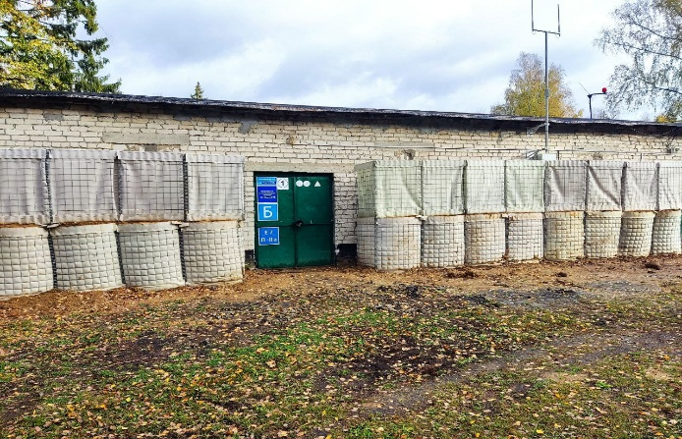

Еще один простой и весьма эффективный способ защиты охраняемых объектов (зданий, сооружений, резервуаров и т.д.) от дронов - оборудование ограждений и навесов с использованием стальных и капроновых сетей, которые монтируются на стальной каркас вокруг объекта. На оконные проемы капитальных строений навешиваются с наружной стороны экраны из сетки.
Для защиты людей, техники и важных объектов достаточно обычной сетки-рабицы. Размер ячейки может быть разный, но чаще используются сетки с ячейкой от 35x35 до 50x50 мм. Дрон значительно больше в размерах и через такую сетку не пройдет. Даже самая крупная ячейка 100x100 мм представляет для него непреодолимую преграду.
Следует отметить, что сетка-рабица довольно хорошо противостоит взрыву гранаты ПГ-7В. Взрыв пробил в мелкоячеистой сетке дыру примерно 25 см в диаметре. Это при том, что вес заряда составляет 380 граммов.
Сетка-рабица для защиты от дронов может быть растянута над крышами зданий и сооружений. С использованием сетки при необходимости можно закрыть дверные проемы в зданиях сделав нечто вроде сетчатого тамбура для возможности свободного использования дверного проема для входа и выхода. Такая пассивная защита может существенно снизить эффективность применения БпЛА-камикадзе.

РАССРЕДОТОЧЕНИЕ СИЛ И СРЕДСТВ

Рассредоточение площадок хранения грузов на объектах должно проводиться с учетом защитных свойств местности на удалении, друг от друга затрудняющем их одновременное поражение одним боеприпасом.
Необходимо исключать нахождения рядом со складом большого количества автомобилей под погрузку (выгрузку), места ожидания определять на удалении, исключающем их поражение при атаке БпЛА.
Места расположения площадок долговременного хранения опасных грузов и стоянок автомобилей, ожидающих загрузки необходимо периодически менять. Периодичность смены мест расположения площадок должна иметь хаотичный характер и не привязываться к строгому графику.

СОЗДАНИЕ УКРЫТИЙ

Для сохранения жизни и здоровья людей, работающих на открытой местности при возможной атаке БпЛА необходимо предусмотреть необходимое количество убежищ (укрытий), которые можно занять в минимальное время и которые гарантировано защитят от поражающих элементов обычных боеприпасов противника.
Создание убежищ на объектах осуществляется в рамках капитального строительства. При отсутствии необходимого количества убежищ создаются укрытия. Здания и сооружения для которых предусматривается наличие укрытий, приспосабливаются согласно типового проекта здания. Для зданий и сооружений, для которых отсутствует проектная документация решение о приспособлении принимается исходя из особенностей этого здания или сооружения.
Под укрытия не рекомендуется выбирать подвалы ниже второй степени огнестойкости или расположенные на расстоянии ближе 50 м от них. Также не рекомендуется приспосабливать под укрытия подвалы зданий и сооружений, отнесенных к критически важным или потенциально опасным элементам объекта.
Укрытия рекомендуется размещать в зданиях наименьшей этажности или в отдельно стоящих сооружениях на расстоянии не менее высоты соседних более высоких зданий. Приспосабливать под укрытия здания и сооружения, находящиеся в аварийном состоянии или признанные ветхим жилым фондом, не допускается.

Приложение № 1

1. Носимые комплексы радиоэлектронного подавления

Носимые комплексы радиоэлектронного подавления предназначены для пресечения полетов микро-БпЛА путем радиоподавления каналов управления, передачи данных и радионавигационных систем дронов, исключая, тем самым, их несанкционированное проникновение на охраняемую территорию. Данные комплексы, как правило, стилистически выполнены в виде стрелкового оружия, имеют для удобства использования рукоятки, приклад, прицельное приспособление.
Особенностью практически всех подобных комплексов, называемых в обиходе «антидроновыми ружьями» является необходимость непрерывно воздействовать излучающим сигналом на обнаруженный БпЛА до момента его посадки или крушения, при этом оператор использующий такие комплексы должен постоянно держать нажатой скобу спускового крючка.
В настоящее время в свободной продаже имеется целая линейка носимых комплексов РЭП, часть из них представлена на рисунках с заявленными производителем характеристиками.

Комплекс «ПИЩАЛЬ-ПРО»

Основные ТТХ изделия «ПИЩАЛЬ-ПРО»

№ п/п | Наименование характеристики | Значение характеристики
1. | Частотные диапазоны постановки помех | Одновременное воздействие на каналы связи, управления и навигационного обеспечения БпЛА
2. | Напряжение электропитания | 16 В
3. | Емкость аккумуляторной батареи | 10 А/ч
4. | Тип формируемых помех | Активно-шумовая, прицельная по направлению
5. | Продолжительность непрерывной работы (на 1 АКБ) | Не менее 1 часа
6. | Вес | Не более 4,5 кг
7. | Производитель | АО «Концерн «Автоматика»

Преимущества: мобильность, относительно не большие габариты.

Комплекс «ПРАЩА»

Основные ТТХ изделия «ПРАЩА»

№ п/п | Наименование характеристики | Значение характеристики
1. | Размеры (длина х ширина х высота) | 1,01 х 0,2 х 0,24 м
2. | Вес (с аккумулятором) | 3,2 кг
3. | Мощность излучения | 3 Вт
4. | Тип формируемых помех | Скользящая заградительная имитация
5. | Подавляемые каналы управления | 433, 850, 1.5, 2.4, 5.8 ГГц
6. | Подавляемые навигационные системы | GPS, Глонасс, Galileo, Beidou
7. | Дальность подавления:  - GPS, Глонасс, Galileo, Beidou  - каналов систем связи | 1 700 м  1 500 м
8. | Продолжительность непрерывной работы (на 1 АКБ) | Не менее 1 часа
9. | Производитель | ООО «МАГНИ»

Комплекс «БЛОК»

Основные ТТХ изделия «БЛОК»

№ п/п | Наименование характеристики | Значение характеристики
1. | Размеры (длина х ширина х высота) | 1,01 х 0,2 х 0,24 м
2. | Вес (с аккумулятором) | 5 кг
3. | Эффективная излучаемая мощность каждого канала | Не менее 10 Вт
4. | Подавляемые каналы управления | Системы управления и связи  9 основных каналов в диапазоне  400-6000 МГц
6. | Подавляемые навигационные системы | GPS, Глонасс, Galileo, Beidou
7. | Дальность подавления:  - GPS, Глонасс, Galileo, Beidou  - каналов систем связи и управления | не менее 2300 м  до 2000 м в зависимости от условий радиовидимости и местоположения операторов БпЛА
8. | Продолжительность непрерывной работы (на 1 АКБ) | Не менее 1 часа
9. | Производитель | АО «НПЦ «Элвис»

Преимущества: малый вес, компактность, не требует развертывания.

2. Переносные комплексы радиотехнической разведки и радиоэлектронного подавления
Переносные комплексы РТР и РЭП предназначены для непрерывного ведения радиотехнической разведки и радиоэлектронного подавления каналов управления и радионавигационных систем БпЛА, создавая над объектом защитный непреодолимый радиоэлектронный купол- или барьер, способные отразить атаки не только отдельных дронов, но и роя, атакующего с различных направлений высот в радиусе или на удалении 3-5 километров. Работают такие образцы как правило в автоматическом режиме.
В свободной продаже предприятиями промышленности предлагаются подобные переносные комплексы в разнообразных вариантах исполнения.

Комплекс «Купол-ПРО»

Комплекс предназначен для непрерывного ведения РТР и РЭП каналов управления и радионавигационных систем БпЛА. Имеется возможность выбирать оптимальные частотные программы противодействия БпЛА.

Основные ТТХ изделия «Купол-ПРО»

№ п/п | Наименование характеристики | Значение характеристики
1. | Частотные диапазоны постановки помех | Одновременное воздействие на частотные каналы связи, управления и навигационного обеспечения БпЛА
2. | Общая излучаемая мощность | 80 Вт
3. | Продолжительность непрерывной работы  (на 1 АКБ) | Не менее 1 часа
4. | Аппаратура комплекса, размещенная на открытом воздухе, обеспечивает работу | В диапазоне температур от -40° до +50°; при воздействии атмосферных осадков с интенсивностью 5 мм/мин. при воздействии песка и пыли
5. | Производитель | АО «Концерн «Автоматика»

Комплекс «Луч»

Переносной комплекс обнаружения и противодействия беспилотным летательным аппаратам «Луч» может быть развернут в течение 5 минут и применен даже с неподготовленных позиций, способен обнаруживать БпЛА и создавать помехи, подавляющие каналы управления и навигации в заданном секторе на дальности не менее 5 км.

Основные ТТХ изделия «Луч»

№ п/п | Наименование характеристики | Значение характеристики
1. | Частотные диапазоны постановки помех | Одновременное воздействие на частотные каналы связи, управления и навигационного обеспечения БпЛА
2. | Общая излучаемая мощность | 150 Вт
3. | Дальность противодействия | Не менее 6 км
4. | Аппаратура комплекса, размещенная на открытом воздухе, обеспечивает работу | В диапазоне температур от -40° до +50°; при воздействии атмосферных осадков с интенсивностью 5 мм/мин. при воздействии песка и пыли
5. | Производитель | АО «Концерн «Автоматика»

3. Возимые (мобильные) комплексы РТР и РЭП

Возимые (мобильные) комплексы РТР и РЭП предназначены для ведения непрерывного радионаблюдения, обнаружения сигналов беспилотных летательных аппаратов и формирования сигналов противодействия. Для противодействия БпЛА в комплексах могут применяться как пассивные, так и активные средства обнаружения, что обеспечивает гарантированное обнаружение всех типов БпЛА. Мобильные комплексы могут вести как круговое наблюдение, так и сканировать заданный сектор.
Предприятиями промышленности предлагаются подобные возимые (мобильные) комплексы в различных вариантах исполнения.

Комплексы «Сапсан-Конвой» и «Сапсан-Бекас»

Основные ТТХ изделия «Сапсан-Конвой»

№ п/п | Наименование характеристики | Значение характеристики
1. | Частотные диапазоны постановки помех | От 0,3 до 12 ГГц
2. | Дальность подавления | До 15 км
3. | Аппаратура комплекса, размещенная на открытом воздухе, обеспечивает работу | В диапазоне температур от -40° до +50°; при воздействии атмосферных осадков с интенсивностью 5 мм/мин. при воздействии песка и пыли
4. | Производитель | АО «Концерн «Автоматика»

ТТХ изделия «Сапсан-Бекас»

№ п/п | Наименование характеристики | Значение характеристики
1. | Частотные диапазоны постановки помех | Одновременное воздействие на частотные каналы связи, управления и навигационного обеспечения БпЛА
2. | Количество рабочих каналов | 14
3. | Энергопотенциал излучаемого сигнала | Не более 100 Вт
4. | Дальность подавления | До 4 км
5. | Продолжительность работы в дежурном режиме (без излучения) | 24 часа
6. | Точность установки азимута | 3°
7. | Рабочее напряжение | 220 в / 50 Гц
5. | Производитель | АО «Концерн «Автоматика»

4. Стационарные комплексы РЭБ

Стационарные комплексы РЭБ предназначены для обнаружения и радиоэлектронного подавления радиоуправляемых БпЛА, радиоподавления в локальной зоне навигационной аппаратуры потребителей СРНС GPS, ГЛОНАСС, «Галилео», «Бейдоу», используемых для наведения высокоточного оружия.

Модуль радиопомех (МРЛ) РБ-451С-1 (Поле-21)

Основные ТТХ изделия РБ-451С-1 (Поле-21)

№ п/п | Наименование характеристики | Значение характеристики
1. | Частотны подавления | 1176,45 МГц; 1191,795 МГц;  1207,14 МГц; 1227,6 МГц; 1246 МГц; 1268,52 МГц; 1561,098 МГц;  1575,42 МГц; 1602 МГц
2. | Количество рабочих каналов | 14
3. | Энергетический потенциал | - в одночастотном режиме - не менее 5000 Вт;  - в двухчастотном режиме - не менее 2000 Вт;  - в четырехчастотном режиме – не менее 500 Вт
4. | Максимальная дальность подавления | До 120 км
7. | Электропитание | 230 в
5. | Производитель | АО «НТЦ РЭБ»

Комплекс «Силок»

Основные ТТХ изделия «Силок»

№ п/п | Наименование характеристики | Значение характеристики
1. | Диапазон рабочих частот радиоразведки и радиоподавления КУПД БпЛА | 390-490, 850-1800,  2200-2500, 4400-5850 МГц
2. | Диапазон рабочих частот радиоподавления СРНС БпЛА | 1150-1610 МГц
4. | Дальность радиоразведки и радиоподавления каналов управления | До 4 км
7. | Дальность радиоразведки и радиоподавления СРНС БпЛА | От 3 до 5 км
5. | Производитель | ООО «Специальный  технологический центр»

Приложение № 2
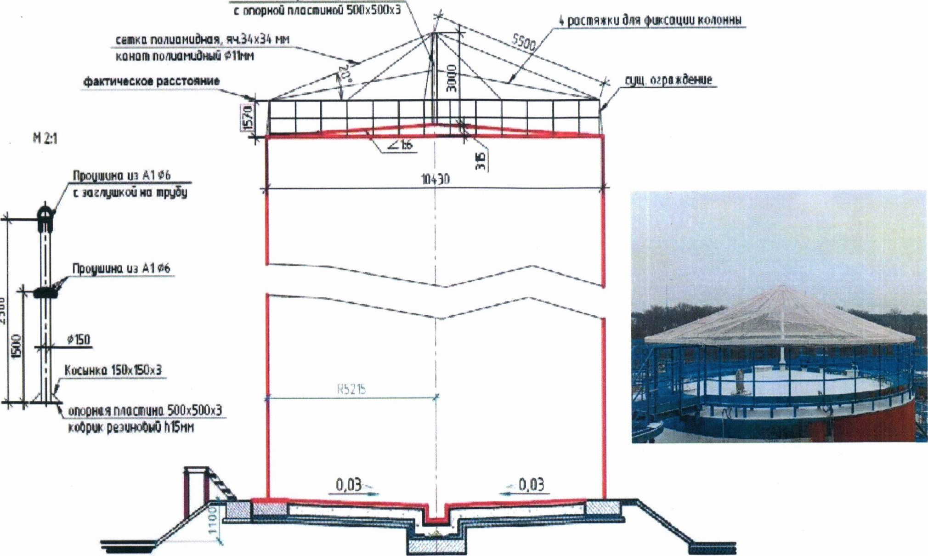
Т
БОВБ

Вариант навеса резервуаров вертикального типа

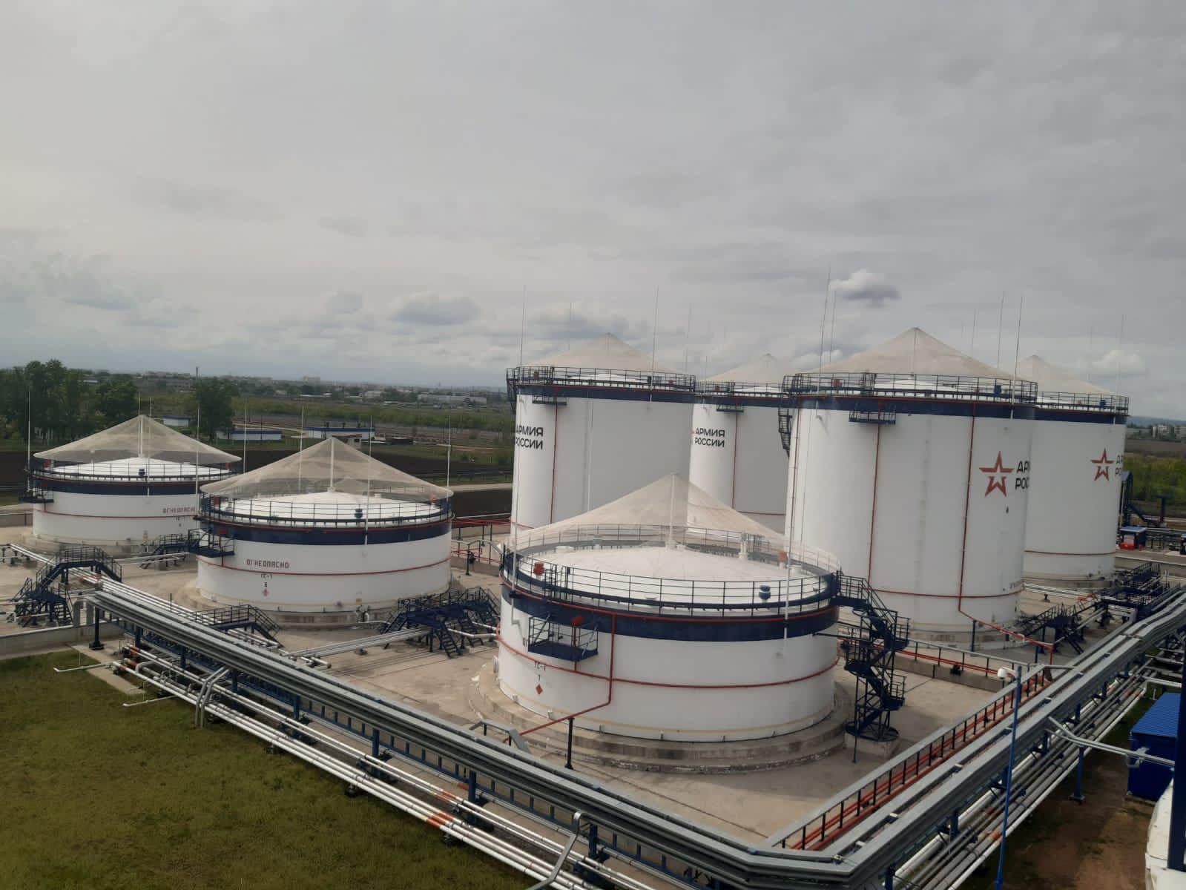

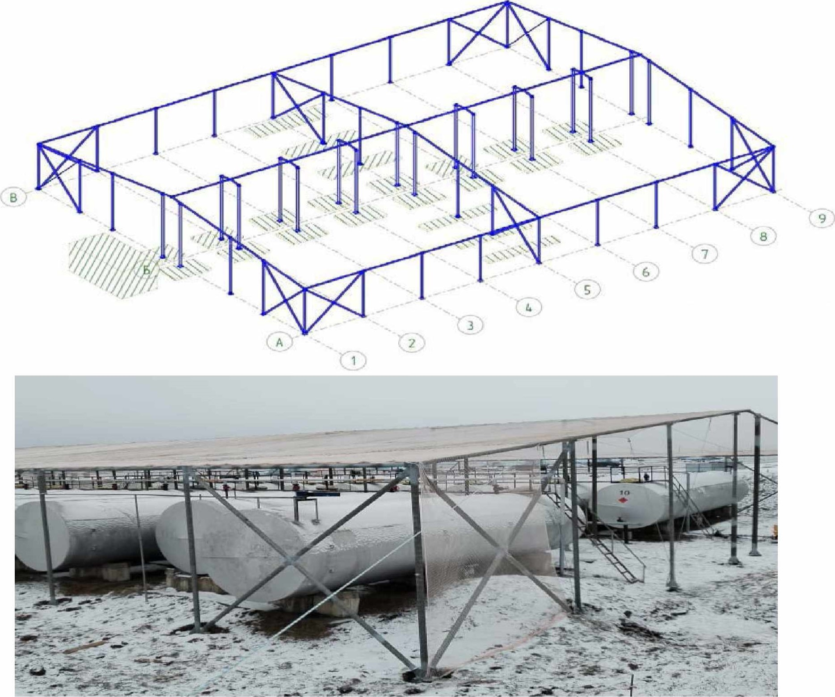
Вариант навеса резервуаров горизонтального типа

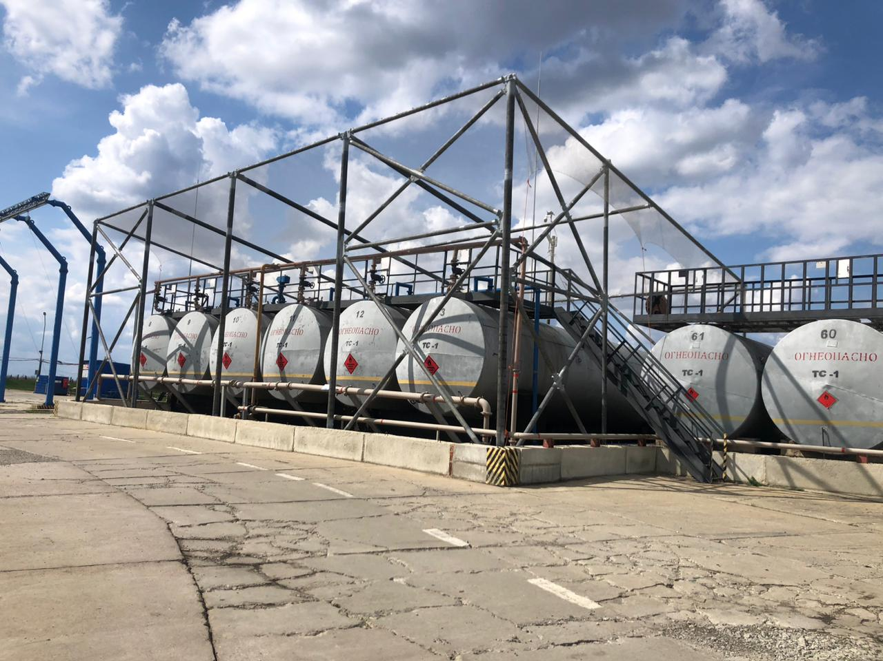
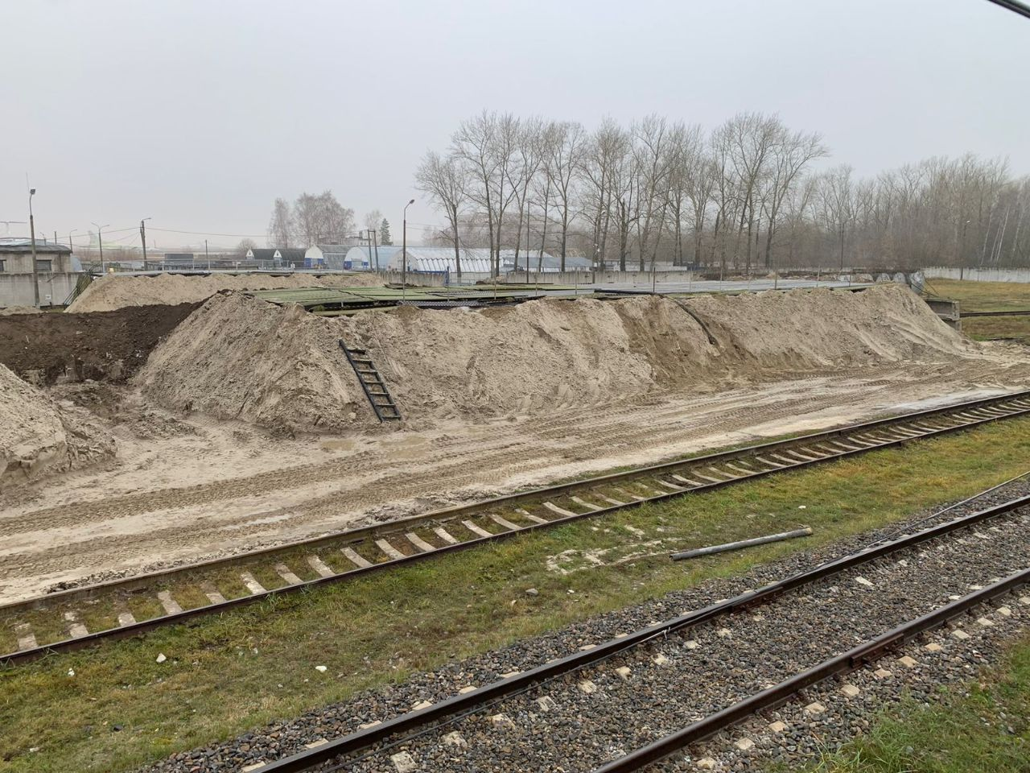
Вариант оборудования обвалования грунтом
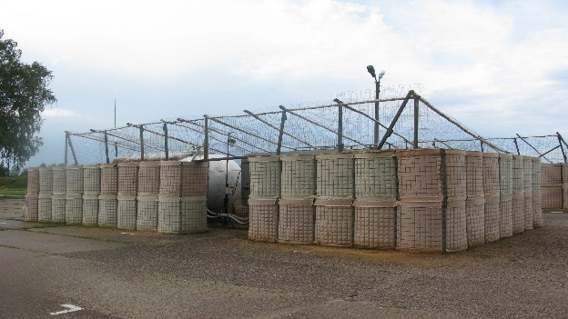
Вариант оборудования обвалования «Габион»

